**МБОУ «Цивильская средняя общеобразовательная школа №1 им. М. В. Силантьева»**

**Знаменитый выпускник нашей школы –**

**Герой Советского Союза**

**Михаил Васильевич Силантьев**

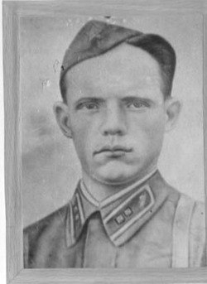

Работу выполнила:

ученица 2 «а» класса

Абрашева Александра

Руководитель:

учитель начальных классов

Емельянова А. А.

г.Цивильск - 2018 г.

**Содержание**

[I Введение 2](#_Toc473058124)

[II Основная часть 3](#_Toc473058125)

[1 Биография 3](#_Toc473058126)

[2 Армейские годы 3](#_Toc473058127)

[3 Силантьев на фронте](#_Toc473058128) 3

4 За мужество и храбрость …………………..……………………..…………………………….4

5 В наши дни……………………………………………………………………………………… 5

III Заключение ……………………….……………………………………………………………….7

[IV Список литературы 7](#_Toc473058131)

# 

# I. Введение

**Актуальность:** Новый 2018 год станет для школы, в которой я учусь, юбилейным (200 лет). Но много ли я знаю о ее истории, о детях, учившихся в моей школе, повзрослевших и уже давно покинувших ее, о людях, которые отдали свою жизнь служению великой цели воспитания и образования подрастающего человека. Узнать об этом интересно и полезно, а в юбилейный год еще и важно, потому что так я смогу выразить свою благодарность моей родной школе и учителям, ставшими для меня почти родными.

**Цель работы:** узнать о знаменитом выпускнике, чье имя носит наша школа.

**Задачи:**

-изучить литературу по данной теме;

-собрать материал о знаменитом выпускнике, который когда-то являлся ее воспитанником, чье имя носит наша школа.

**Объект исследования:** биография нашего земляка, который стал Героем Советского Союза Михаила Васильевича Силантьева

**Гипотеза:** наша школа имеет богатую историю, из ее стен вышло много известных, знаменитых и просто хороших людей.

**Методы исследования:** наблюдение, информационный, беседа, аналитический, синтетический.

# 

# II Основная часть

# 1. Биография.

## Михаил Силантьев родился в многодетной семье (9 детей) 1918 году в д. Новая Цивильского района. С 1925 года по 1931 год учился в школе №1 г. Цивильска. Окончил 5 классов. Из- за отсутствия условий Силантьев был вынужден оставить учебу, чтобы самому начать трудиться и помогать родителям.

## Михаил поступает на курсы трактористов при Цивильской МТС закончив их, начинает работать в родном колхозе. механиком на Рындинской ГЭС (1934-1935г.г.), трактористом в Цивильской МТС (1935-1937г.г.), водителем автобазы г. Цивильска (1937-1939г.г.)

## 

## Анна Николаевна и Василий Ефимов Силантьевы

## IMG_2136IMG_2136

## 2 Армейские годы

В 1939 году М.В. Силантьев был призван в ряды Красной Армии. Первое боевое крещение получил в боях с белофиннами в 1939- 1940 годах.

Великая Отечественная война застала будущего героя в Ульяновском танковом училище.

**3.Силантьев на фронте.**

**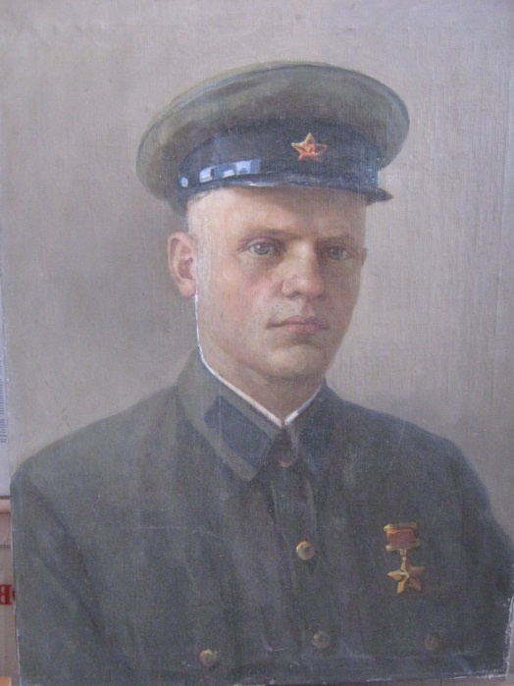**

С апреля 1942 года командует танковым взводом, получает первую боевую награду- медаль «За отвагу». Весной 1943 года он назначается командиром роты 33 танковой бригады. К этому времени Силантьев уже имел богатый боевой опыт, принимал участие в боях под Москвой, был дважды ранен.

20 июля 1943 года рота гвардии лейтенанта Силантьева прорвала сильно укрепленную оборону противника, нанесла фашистам большой урон и открыла путь для продвижения наших войск на город Орел.

В этом кровопролитном бою Силантьев лично уничтожил 2 немецких танка, несколько десятков фашистов, участвовал в освобождении 8 населенных пунктов Орловской области.

23 июля 1943 года в бою за железнодорожную станцию Золотарево Силантьев уничтожил батарею бронетанковых орудий, броневик, обоз из 12 подвод, свыше 100 солдат и офицеров противника.

В этом бою он получил тяжелое ранение и 25 июля 1943 года скончался.

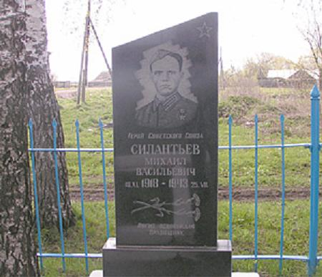

М.В. Силантьев похоронен на общем кладбище (в братской могиле) в с. Среднее Верховского района Орловской области

**4.За мужество и храбрость.**

Указом Президиума Верховного Совета СССР от 15 января 1944 года М.В. Силантьеву присвоено высокое звание Героя Советского Союза.

Он был первым, получившим это высокое звание в Цивильском районе.

**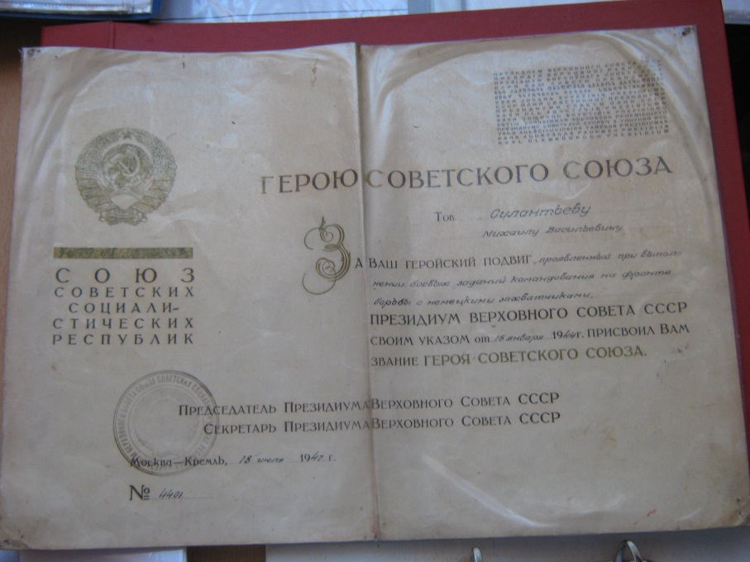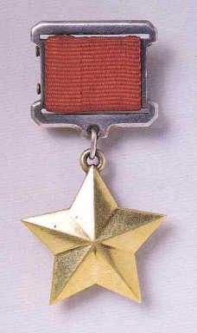**

**5. В наши дни.**

Земляки свято чтят героя.

Его именем в 1972 году названа школа №1 города Цивильска, одна из улиц города и деревни Новая.

На здании школы установлена мемориальная доска с его именем, а в вестибюле школы- бронзовый бюст героя.

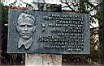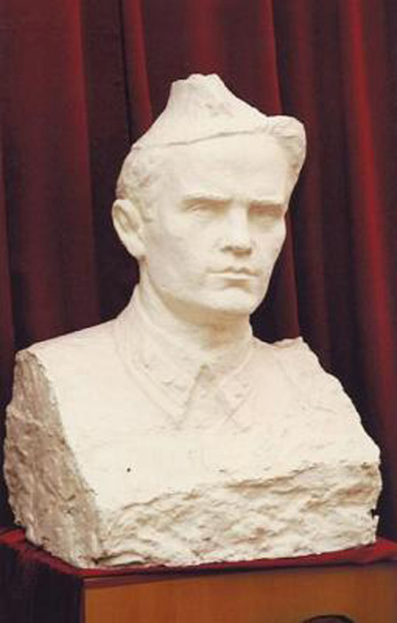

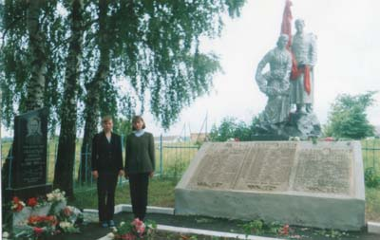

# 

# Саша и А.Н.Силантьев (племянник М.В.Силантьева)

# https://pp.userapi.com/c623900/v623900042/9856d/nilqROSmWJ8.jpg

# III. Заключение

Каждый год 9 мая и на День рождение героя, мы учащиеся МБОУ «Цивильская СОШ № 1 им. М.В.Силантьева» возлагаем к ее подножию цветы, в  школе  проводятся беседы, встречи с его родными, классные часы, посвящённые жизни и судьбе земляка-героя.

Цель работы, узнать о знаменитом выпускнике, чье имя носит наша школа, достигнута.

Гипотеза о том, что наша школа имеет богатую историю, из ее стен вышли известные, знаменитые и просто хорошие люди, подтвердилась.

# Помнить о Герое, равняться на него в своих поступках, жить по законам чести и мужества, преданности и верности – это значит быть патриотом своей страны!

# Помните!

# Через века, через года –

# Помните!

# О тех, кто уже не придёт никогда –

# Помните!

# Не плачьте!

# В горле сдержите стоны,

# Горькие стоны.

# Памяти павших будьте достойны!

# Вечно достойны!

# IV. Список литературы

# -Наши земляки — Герои Советского Союза. 3-е изд., испр. и доп. Чебоксары. 1980. С. 175—178.

# -Память солдатского сердца. Вып. 2. Чебоксары/

# -Интернет.